**Strategi Komunikasi pemerintah Kota Medan dalam Pengembangan Pariwisata Istana Maimun**

**Etikasari1, Elismayanti Rambe2**

**STAI Tebing Tinggi, STAIN Mandailing Natal**[**etikasari2108@gmail.com**](mailto:etikasari2108@gmail.com)**,** [**elismayantirambe@stain-madina.ac.id**](mailto:elismayantirambe@stain-madina.ac.id)

ABSTRAK

Kota Medan terkenal dengan wisata peninggalan sejarahnya, salah satunya adalah objek wisata Istana Maimun. Istana Maimun menjadi satu dari sepuluh wisata menarik di Indonesia. Tujuan diadakannya penelitian ini adalah untuk mengetahui penerapan Strategi Komunikasi yang digunakan Pemerintah dalam pengembangan wisata Istana Maimun dan Pemanfaatn Ekonomi di daerah Istana Maimun. Metode yang digunakan adalah metode analisis deskriptif dan metode analisis kualitatif. Hasil penelitian menunjukan bahwa peran Pemerintah dalam staregi komuniaksi wisata Istana Maimun adalah dengan bekerja sama kepada ahli waris Istana Maimun dengan mengikuti pelatihan dan sosialsisasi wisata ke Istana Maimun. Sedangkan pada pemanfaatan ekonomi bagi para pelaku UMKM adalah belum cukup efektif dalam hal keuntungan bisnis, lebih pada mencukupin kebutuhan sehari-hari.

**Kata kunci** : Pemerintah, Istana Maimun, Ekonomi

**PENDAHULUAN**

Pariwisata merupakan salah satu sektor pembangunan yang mendapat perhatian pemerintah untuk terus dikembangkan sampai saat ini. Karena pariwisata dinilai cukup berpotensi bagi perkembangan perekonomian masyarakat dan Pemerintah kota Medan . Potensi ini berdasarkan beberapa faktor pendukung seperti letak geografis, keindahan alam serta kekhasan budaya melayu mayarakat setiap tempat sebagai daya tarik dalam pengembangan wisata.

Pengembangan pariwisata daerah dikembangkan melalui pemanfaatan potensi yang ada terutama pada budaya yang memiliki letak sejarah dari kerajaan Islam di Sumatera Utara. Hal ini , selain Pariwisata yang mengedepankan peninggalan kerajaan Islam, juga karena mayoritas penduduk Indonesia beragama Islam khususnya Sumatera Utara, yang dikenal juga bahwa bahwa Sumatera Utara adalah penduduk yang pluralis dengan lengkapnya 6 Keyakinan agama yang berkembang di wilayah ini. Medan sebagai ibukota Propinsi Sumatera Utara yang saat ini menjadi kota terpadat ke tiga di Indoensia, tentu daerah ini memiliki daya tarik bagi wisatawan domestik maupun wisatawan mancanegara, selain sebagai tempat bersejarah yang menarik untuk dikunjungi. Kota Medan dengan penduduk yang multikutural sehingga banyak pengembangan suatu objek wisata yang bisa di jelajahi. kendati demikian, perlu disadari bahwa upaya pengembangan pariwisata yang dilaksanakan oleh pemerintah sangat membutuhkan dukungan penuh dan partisipasi dari masyarakat. Peninggalan Kerajaan Islam di Kota Medan yaitu Kerajaan Deli, yang kini di kenal dengan Istana Maimun atau Kesultanan Deli. Sejarah Kesultanan yang didirikan oleh Sri Paduka Gocah Pahlawan ini telah beberapa kali berpindah pusat pemerintahan sejak pertama di Deli Tua. Pada masa Tuanku Panglima Perunggit (Raja Deli II).

Namun kini Istana Maimun telah jadi tempat pariwisata yang begitu identik dengan bangunannya yang khas sebagai budaya melayu, bahkan Istana maimun kini juga menampilkan musik melayu dan irama sebagai hiburan bagi para wisatawa yang berkunjung.sebagai sebuah wisata sejarah yang terus menerus dikunjungi oleh wisatawan dari berbagai daerah maupun luar negeri tentu dibutuhkan upaya-upaya untuk merawat dan melestarikan baik dari segi bangunan fisik maupun cerita dan sejarahnya. Oleh sebab itu penulis merasa tertarik melakukan kajian secara mendalam dengan mennetukan judul “strategi komunikasi pemerintah kota Medan dalam pengembangan pariwisata istana maimun”. Untuk mengantisipasi pembahsan secara meluas peneliti merumuskan masalah untuk dikaji dalam penelitian ini adalah sebagai berikut :

1. Bagaimana Peran Komunikasi Pemerintah Kota Medan dalam Pengembangan Pariwisata Istana Maimun ?
2. Bagaimana Pemanfaatan Perekonomian di daerah Istana Maimun ?

**METODE PENELITIAN**

Metode penelitian mencakup pada pendekatan sosial budaya yang digunakan pada hasil penelitian. Adapun objek penelitian ini adalah informan yang mengelolah dan terlibat langsung pada penelitian ini. Dan teknik penelitian ini mengunakan metode wawancara secara mendalam dan dokumentasi. Wawancara mendalam dilakukan dengan para keturunan atau pewaris yang mengola istana maimun saat ini selanjutnya peneliti juga melakukan wawancara dengan jajaran pemerintah kota Medan serta dinas pariwisata untuk mengetahuia strategi komunikasi dan koordinasi yang dilakukan dengan berbagai pihak dalam upaya pengembangan istana maimun. Peneliti juga melakukan observasi dengan melihat wisatawan yang berkunjung, kondisi fisik bangunan serta aktivitas masyarakat di seputar objek wisata bersejarah seperti adanya UMKM yang menjadi tempat singgah wisatawan untuk mencari oleh-oleh maupun kuliner setelah selesai berkunjung ke istana maimun.

**HASIL PENELITIAN DAN PEMBAHASAN**

.**Sejarah Singkat Istana Maimun**

Istana Maimun secara bangunan memiliki perbaduan budaya Belanda seperti marmer, kursi, meja lemari dan pintu. Bangunan Istana Maimun terdiri dari tiga bagian utama yaitu bangunan induk, bangunan sayap kiri dan bangunan sayap kanan. Masing-masing bagian terdiri dua laintai. Bagian sayap kanan tidak dibuka untuk wisatawan karena dihuni oleh ahli waris keturunan sultan. Pada saat keRajaan deli masih memiliki kekuatan politik, lantai 1 bangunan merupakan area yang seluruhnya digunakan untuk ruamg rehat dan kamar bagi keluarga dan kerabat kerajaan bagi wanita keseluruhan, sedangkan sayap bagian kiri untuk para kaum lelaki secara keseluruhan.

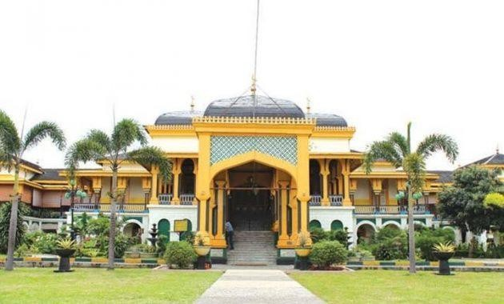

Istana Maimun dilihat dari luar

Kini untuk memasuki istana maimun dikenakan biaya sebesar 15.000 ribu pada tahun 2022. Di dalam Istana Maimun wisatawan dapat menyewa pakaian adat melayu dan berfoto layaknya bangsawan Melayu pada zaman dahulu. Harga sewa baju kini dikenai biaya 150.000 .

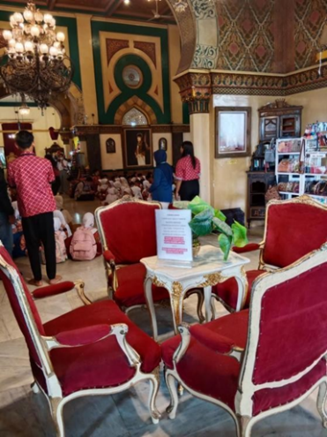

Bentuk ornament kursi dan anak sekolah yang lagi berkunjung

Pada hari libur Istana Maimun sangat ramai dikunjungi oleh para wisatawan yang berasal dari kota Medan maupun warga setempat. Bahkan masyarakat mancanegara seperti Malaysia. Sedangkan pada hari biasa juga banyak dikunci oleh pelajar-pelajar sekolah mulai dari TI, SD, SMP dan SMP dalam materi Pembelajaran Lapangan mengenai sejarah ataupun kebudayan Islam dan Melayu. Istana Maimun menjadi tempat wisata dikarenakan dapat menambah wawasan bagi wisatawan, dimana istana ini memiliki nilai historis yang sangat tinggi dan penting sebagai sejarah perkembangan budaya Melayu di kota Medan.

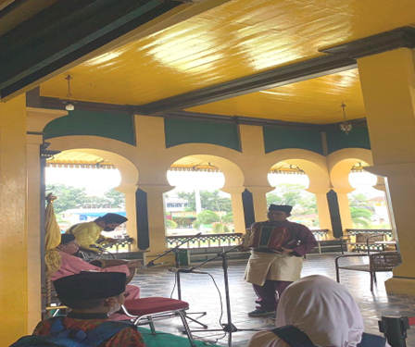

Aluan musi melayu dan pemain saat menghibur pengunjug

Lokasi istana Maimun terletak di jalan Bridgen Katamso, kelurahan Sukaraja, kecamatan Medan Maimun, Medan Sumatera Utara. Saati ini Istana Maimun dikelola oleh Yayasan sultan Ma’moen Al-Rasyid, masih digunakan oleh Sultan Deli dan keluarga sebagai tempat penyelengaraan upacara adat dan kegiatan lainnya.

Meski Istana miamun kini hanya sebagai bagian sejarah, dan kini tidak memiliki kekuatan politik, sebab sudah tidak lagi masa kerajaan melainkan Republik Indonesia. Maka Istana Maimun kini tempat wisata, meski juga dipakai pada acara-acara tertentu. Saat ini istana maimun di warisin oleh Sultan Deli ke 14 bernama Mahmud Lamantjiji Perkasa Alam yang lahir di Makasar pada 20 Agustus 1998 dari pasangan Diraja Alm Seripaduka Tuanku Otteman Mahmud Perkasa Alam dan Siska Marabintang. Saat ini Mahmud telah berusia 24 tahu dan sudah menempuh pendidikan S1 di Universitas Diponegoro, Semarang.

1. **Strategi Komunikasi Pemerintah dalam Pengembangan Pariwisata Istana Maimun**Peran Pemerintah pada pariwisata Istana

Maimun tidak sepenuhnya ikut adil, sebab saat ini Istana Maimun dikembangkan dan dijaga oleh para ahli waris Sultan. Meski demikian pemerintah melakukan kerjasama kepada para ahli waris sebagai pengembagan wisata Istana Maimun, dengan melakukan Pelatihan Pariwisata dibawa Pariwisata Indonesia. Dendatipun budaya yang lebih tampak adalah Budaya Melayu disbanding Kerajaan Islam itu sendiri. Namun itulah letak keunikan dari Istana Maimun ini. Dari Istana Maimun ini juga dekat dengan Masjid Raya Medan yang juga menjadi salah satu tempat ibadah yang banyak di kunjungi umat Islam.

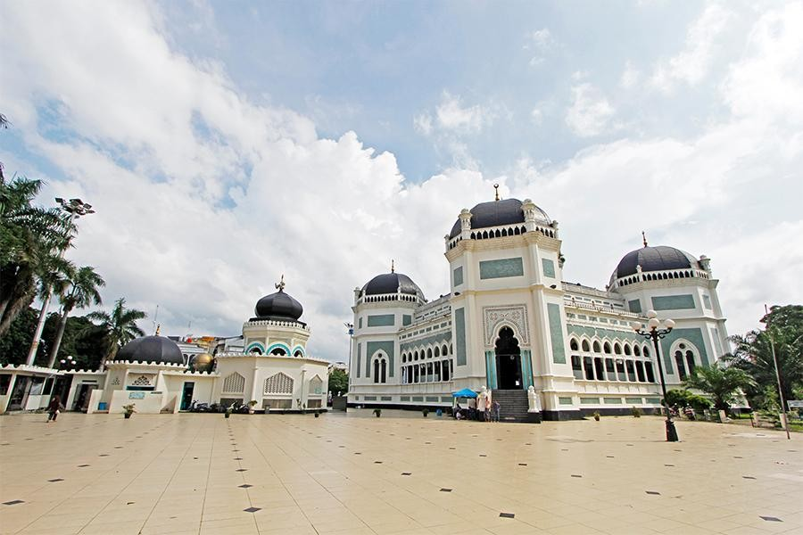

Masjid Raya yang tidak jauh dari Istana Maimun

1. **Manfaat Perekonomian di sekitar Istana Maimun**

Salah satu bentuk kegiatan ekonomi masyarakat adalah berbinis. Berbinis merupakan kegiatan yang bertujuan memperoleh keuntungan sebagai bentuk pemenuhan kebutuhan dengan cara mengelolah sumberdaya ekonomi secara efisien dan efektif. Disekitar Istana Maimun terdapat beberapa UMKM yang terdiri 6 jenis diantaranya adalah

1. Kerajinan dan Aksesoris
2. Mainan
3. Makanan
4. Minuman
5. Pakaian

Pejualan Asesoris dengan kekhasaan budaya melayu

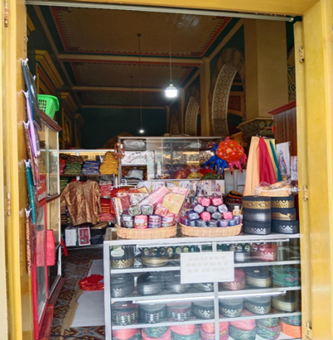

Para Pelaku UMKM makanan dan minuman

Dari keseluruhan usaha telah berdiri 7 tahun, namun belum ada

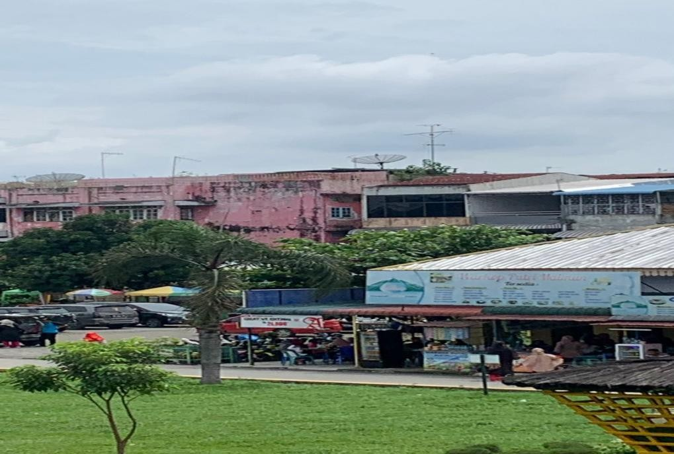

progress yang terlalu meningat pada pendapatan pedagang. Pada usaha kecil berjualan masih pada kecukupan keseharian belum pada peningkatan keuntungan yang besar. Meski kini Pemerintah Kota Medan telah melakukan inovasi terbaru pada dan membantu UMKM kota Medan, secara waktu belum kelihatan progresnya dan kita nantikan selama 1 tahun kedepan sebagai upaya memudahkan UMKM Medan naik kelas. Pemerintah Kota Medan menerapkan KKP yaitu Kartu Kredit Pemerintah. Inovasi ini merupakan inovasi pertama di Indonesia yang digunakan sebagai alat pembayaran atas belanja barang dan modal yan dibebankan pada APBN. Daya tarik dari Istana Maimun sendiri adalah

1. Masih melestarikan budaya dalam berbagai aspek
2. Pemandu Wisata yang bersedia menjelaskan sejarah Istana Maimun jika ada pas ada kegiatan
3. Istana Maimun merupakan bangunan terindah di kota Medan Sumatera Utara dan harus dijaga keaslihanya dan kebersihanya

**KESIMPULAN**

Berdasarkan hasil kajian penulis dengan topic penelitian ini dapat disimpukan bahwa:

1. Strategi Komunikasi Pemerintah dalam pengembangan pariwisata Istana Maimun sebagai bentuk peningkatan potensi pariwisata bersejarah adalah dengan melakukan kolaborasi atau kerjasama dalam melakukan pemanfaatan menarik wisatawan, menjaga keaslihan nilai estetika dari Istana Maimun.
2. Pemanfaatn Ekonomi di sekitar Istana Maimun telah berjalan telah cukup lama dengan waktu 7 tahun. Kendati demikian perekonomian ini masih pada tahap pemenuhan kebutuhan sehari-hari. Karena para penjual tidak menampilkan penjualan secara menarik baik dalam tempat maupun makanan yang disajikan.

**UCAPAN TERIMA KASIH**

Syukur Alhamdulillah kami telah mampu menyelesaikankan penelitian ini dengan baik dan lancar. Terimakasih kepada semua pihak yang telah banyak membantu khusunya dalam pengumpulan data dan informasi dilapangan yang dihimpun dari berbagai narasumber dari pihak istana maimun, pemkot Medan, wisatan dan yang lainnya. Semoga hasil penelitian in I memiliki dampak dan manfaat bagi stakeholder dan kajian wisata sejarah di Indonesia khususnya pengenmangan istana maimun di kota Medan.

**DAFTAR REFERENSI**

Al Ayubi H, Humaidi*, Fungsi dan Kegiatan Masjid Dian Al Mahri sebagai Obyek Wisata Rohani, (On-Line)* Program Manajemen Dakwah, Universitas Islam Negeri Syarif Hidayatullah, 2008

Cangara, Hafied, *Perencanaan Dan Strategi Komunikasi*, Jakarta: PT. RajaGrafindo Persada, 2014

Edwin, Mustafa Nasution dkk, *Pengenalan Eksklusif Ekonomi Islam*, Jakarta: Kencana, 2007

Effendi, Onong Uchana, *Ilmu Komunikasi, Teori dan Praktek,* Bandung: Citra Aditya Bhakti, 2003

Evita, Reni *Aktivitas KeHumasan Dinas Pariwisata dan Ekonomi Kreatif Provinsi Riau dalam Pengembangan Ekonomi Kreatif*. 2035/KOM-D/SD-S1/Skripsi 2015

Gusti Bagus Rai Utama, *Pemasaran Pariwisata* (Yogyakarta: CV. Andi Offset, 2017

Gojali, Ahmad, *Upaya Dinas Pariwisata Kabupaten Siak Dalam Mengembangkan Distenasi Wisata Religi*, Skripsi Prodi Manajemen Dakwah,UIN SUKA 2019.

Hadiwijoyo, Suryo Sakti, Perencanaan Pariwisata Perdesaan Berbasisi Masyarakat Yogyakarta: Graha Ilmu 2012.

Hasbullah, *Dialektika Islam Dalam Budaya Lokal: Potret Budaya Melayu Riau,* Jurnal Sosial Budaya: Media Komunikasi Ilmu-ilmu Sosial dan Budaya, Vol.11, NO. 2 Juli Desember 2014.

Ismail, Nawari, *Metodologi Penelitian,* Yogyakarta: Penerbit Samudra Biru, 2015.

Jealani, Aan, dkk, *Cirebon Sebagai Destinasi Wisata: Potret Wisata Religi dan Pengembangan Ekonomi Kreatif Masyarakat*, Penelitian Direktorat Pendidikan Tinggi Islam, Kementerian Agama Republik Indonesia Tahun 2015.

Moleong, Lexy J. MetodologiiPenelitian Kualitatif,. Bandung: Pustaka, 2004.

Nurudin, Sistem Komunikasi Indonesia, Jakarta: PT. Raja Grafindo Persada, 2004

Ndraha, Taliziduhu, Kronologi: Ilmu Pemerintahan Baru, Jakarta: Direksi Cipta, 2003.

Oktarini, Aisyah, *Pengaruh Tingkat Hunian Hotel dan Jumlah Objek Wisata Terhadap Pertumbuhan Ekonomi Lampung dalam Perspektif Ekonomi Islam*, Lampung: IAIN Raden Intan Lampung, 2016

Sedarmayanti, *Membangun dan Mengembangkan Kebudayaan dan Industry Pariwisata.* Bungan Rampai Tulisan Pariwisata,(Bandung: Pt refita Aditama, 2014.

Soekadijo, *Anatomi Pariwisata: Memahami Pariwisata Sebagai Sistem Linkage,* Bandung: Angkasa, 2005

Syarifuddin, *Analisis Produk, Pelayanan dan Pengelolaan Bisnis Perhotelan Syariah pada Hotel Syariah Wali Songo Surabaya, (On-Line)*, Program Ekonomi Syariah, UIN Sunan Ampel Surabaya, 2015.

Sugiyono, 2008.*Metode Penelitian Kuantitatif dan R&D.* Bandung: ALFABETA

Ulfa, Miftah, *Budaya Melayu Riau Persperktif Al-Quran*, Disertasi Program Ilmu Al-Quran dan Tafsir, Institut PTIQ Jakarta 2020.

Vardiansyah, Dani, *Filsafat Ilmu Komunikasi Suatu Pengantar,* Jakarta: Indeks, 2005

Wahyudi J. B, *Komunikasi Jurnalistik*, Bandung: Bumi Aksara, 2001